功能文档（上线版本）

文档记录
时间 | 更新内容 | 更新人 | 备注
2024年6月9日 | 创建文档 | @道才
2024年6月10日 | 补充 系统和玩法 文档 | @道才
2024年6月17日 | 补充 一些细节 | @道才
2024年6月30日 | 补充 广告（变现） | @道才

1. 系统
外围系统功能

1.1 Loading
Loading常见于首次启动小游戏时，如果启动过小游戏，在一段时间内重新进入小游戏会跳过Loading直接进入到首屏（主界面，或者叫大厅）。
小游戏首屏启动优化
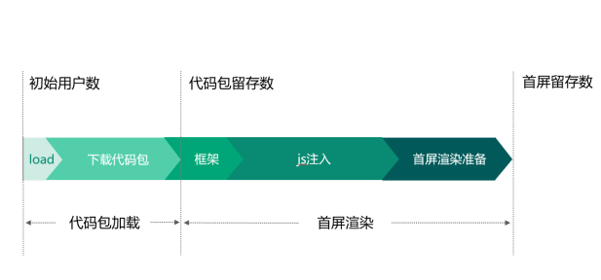
Loading 页信息
Logo：设计1个  48字真言：  健康游戏忠告  抵制不良游戏，拒绝盗版游戏。注意自我保护，谨防受骗上当。  适度游戏益脑，沉迷游戏伤身。合理安排时间，享受健康生活。  加载进度条：设计1个  进度条文案：资源加载中...... | 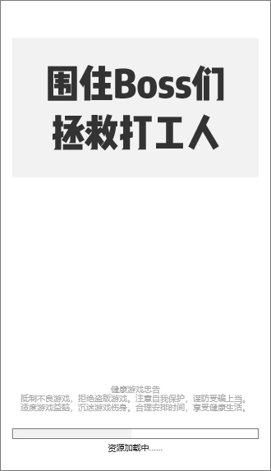
资源加载完成后进入到首屏（主界面，或者叫大厅）。
素材需求：
- 游戏logo
- 加载进度条

- 小游戏适龄提示设置指引@道才正式版本上线前提交审核

1.2 主界面
首屏（主界面，或者叫大厅）
大厅需要有一个背景图
此外未来大厅将拓展其他功能入口（如换装、LBS玩法、更多玩法入口、活动、游戏圈、好友邀请、广告位等）

设置：点开后弹窗，具体见1.3 设置  围住Boss：游戏名称  排行榜：点开后弹窗，具体见1.4 排行榜  开始挑战：点开后进入到关卡1  分享：点开后拉起分享，具体见3.1 | 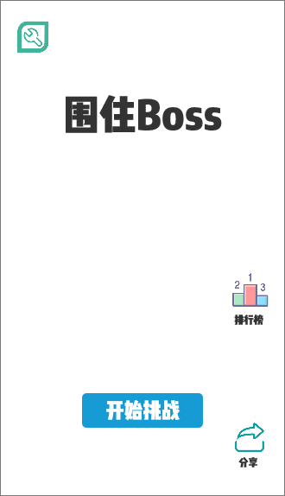

素材需求：
- 设置 icon
- 排行榜 icon
- 开始挑战 icon
- 分享 icon
- 围住Boss logo

1.3 设置
设置主要是进行一些音效、震动开关，在关卡挑战中新增返回大厅的选项，即在对局过程中可以手动打开设置选择返回大厅弹出退出挑战回到大厅的二次确认。
此外未来设置将拓展其他功能入口（如音乐开关、问题反馈入口、订阅消息、用户协议、兑换码等）
主界面的设置
设置：设置弹窗标题  关闭：点击关闭设置弹窗  音效：音效开关  震动：震动开关  退出挑战：在关卡对局过程中点开设置弹窗有此选项 | 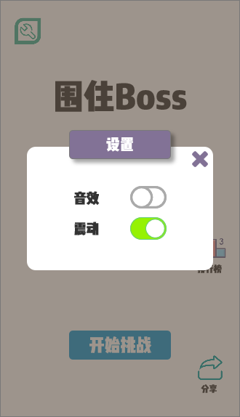

关卡进行中的设置
设置：设置弹窗标题  关闭：点击关闭设置弹窗  音效：音效开关  震动：震动开关  退出挑战：在关卡对局过程中点开设置弹窗有此选项  二次确认弹窗：  Boss 图标  关闭：点击关闭二次确认弹窗  文案：这次先放过 Boss 一马？  放Ta一马：点击后回到大厅  继续干！！：点击后关闭弹窗 | 新增“退出挑战”按钮  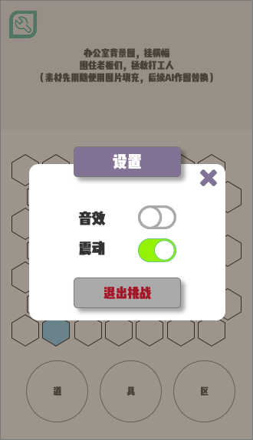 | 点击“退出挑战”出现二次确认弹窗  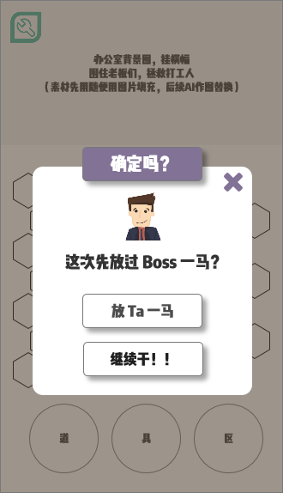

素材需求：
- 设置弹窗标题 icon
- 弹窗关闭 X icon
- 退出挑战 icon
- Boss icon
- 放 Ta 一马 和 继续干！！ icon

1.4 排行榜
排行榜 主要是为了炫耀利于分享和竞技对抗带来的重复体验（挑战），设置 通关数、通关步数、通关时间排名
- 通关数：取第二关历史累计通关数
- 通关步数：取第二关历史最少通关步数
- 通关时间：取第二关历史最快通关时间（精确到 1.1秒）
好友关系链的排行榜数据  社交组件 关系链数据（排行榜部分，需要技术看下文档）  通关数：rank、头像+昵称、 通关xx次  步数排名：rank、头像+昵称、最少xx步  用时排名：rank、头像+昵称、最快xx秒  排名过长时支持下滑查看更多排名  最下方展示 当前 用户排名信息 | 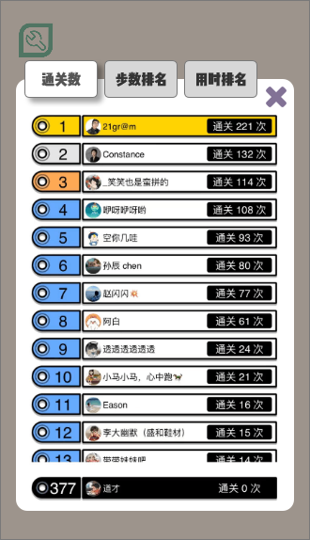

素材需求：
- 排行榜UI切图

- 后续 了解 分享到群查看群排名功能

1.5 换装
本期暂时不做

2. 玩法
核心玩法相关

2.1 入口
在 1.2 主界面 部分我们介绍过 关卡入口为 主界面下方的 “开始挑战” 按钮，点击后进入到第1关，第1关挑战通过后自动进入到第2关

2.2 关卡界面
关卡界面是指核心玩法关卡的界面布局
分为三个区域：
- Banner海报区（未来可以拓展为banner类广告展示位）
- 玩法操作区
- 道具区
左上角为 设置 入口，具体功能见 1.3 设置
Banner海报区：图文，且魔性的海报kv  玩法操作区：需要有地图底图（注意不能干扰让玩法操作区）  道具区：三类道具（多走1步、返回上1步、重置本关、提示） | 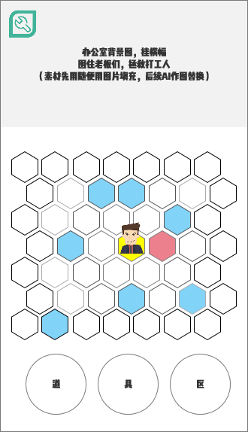

素材需求：
- Banner 图
- 地图底图
- 三类道具 icon

- 上线版本支持 分享、查看广告获得道具，需要补充分享和查看广告的图标

2.3 核心玩法
需要多轮讨论与自测
玩法的两个核心算法
- 障碍点随机算法
- Boss寻路算法

出生点：最中心区域  随机障碍点：随机障碍点个数、随机障碍点位置，障碍点专属 图标，属于不可操作区域（BOSS无法移动至该点位且玩家无法点亮该点位）  移动规则：  - 玩家先手，玩家点亮点位后BOSS移动一步  - 玩家点亮点位为红色，BOSS不可移动到红色点位  - BOSS需要移动到最外层后BOSS获胜  - 玩家点亮的点及障碍点 围住BOSS至BOSS无法移动后玩家获胜  - 需记录玩家点亮点位累计消耗步数和时间 | 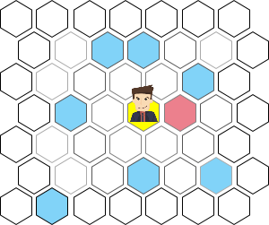

障碍点随机算法
发牌逻辑
固定的牌型（固定10套障碍点） + 伪随机（障碍点数及障碍点所在圈层）

Boss寻路算法
最短路径

关卡设计
每关的层数及难度
原则
第1关，7*7 层，难度（极易），随机障碍点多点，主要用于玩法教学，闭眼过
第2关，9*9 层，难度（极高），主要用户玩家重复挑战与成就分享，也是自传播分享与广告变现的主要途径

2.4 关卡结算
关卡结算是指通关成功与失败时的表现
注：第1关 通关成功后直接进入到第2关，无通关成功结算
（弹窗没有X）
通关成功
通过成功后，弹窗通关成功浮窗
恭喜通关：通关成功弹窗标题  Boss 图标：鼻青脸肿的图标  文案1：Boss 被你胖揍了！（可多配几套）  文案2：搞定Boss，只用{N}招，不到{M}秒  三按钮：  - 回到大厅：点击回到主界面  - 继续挑战：点击重新第2关  - 我要分享：点击拉起分享 | 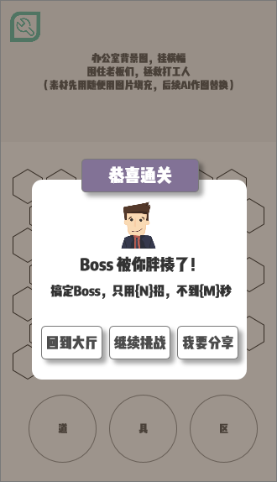

通关失败
通过失败后，弹窗通关失败浮窗
复活再战？：通关失败弹窗标题  Boss 图标：得意洋洋的图标  文案1：Boss 成功跑路了！（可多配几套）  文案2：一不小心就让Boss跑路，气气气！  两按钮：  一会重来：点击回到大厅  分享再战：点击拉起分享，分享后 直接重新开始第2关（未来是广告位） | 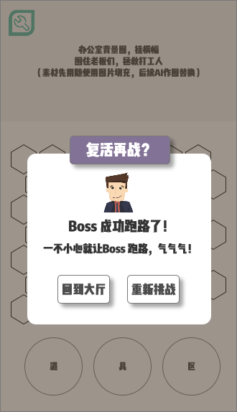

素材需求：
- 弹窗标题 icon
- Boss被胖揍、Boss得意洋洋的图标
- 回到大厅、继续挑战、退出挑战 icon
- 一会重来，分享再战 icon
- 文案

2.5 道具
道具是在关卡挑战过程中可以使用的一种功能道具
四类道具：
- 多走1步：使用后可以多走一步（boss不动）
- 返回上1步：使用可以自动回到上一步的情况，初始状态下不可用（disable）
- 提示：使用后 绘制 Boss 逃跑路线
- 重置本关：使用后重新开始第2关
道具获得与使用限制：
- 每局开始时无道具（道具只存在每局，除了局前带入的道具外）
- 获得方式为分享 和 查看广告
- 每局每类道具获得有数量限制（也就是每局道具使用有数量限制）
- 方便后续版本做 广告变现
道具状态
道具区有三类状态
- 无道具可获得：当前没有该道具，但可点击弹窗
- 有道具能使用
- disable
无道具可获得：右上角 有 + 号  有道具能使用：右上角 有 数量  disable：置灰 | 点击 有 + 弹窗道具获得弹窗  点击 有 1（数字） 使用道具  点击 disable toast提示“{xx}道具已无可用额度”  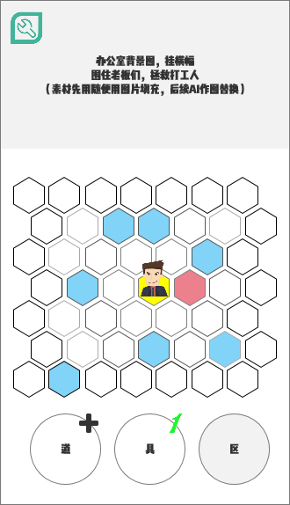 | 点击分享后获得道具  不了，3Q 关闭弹窗  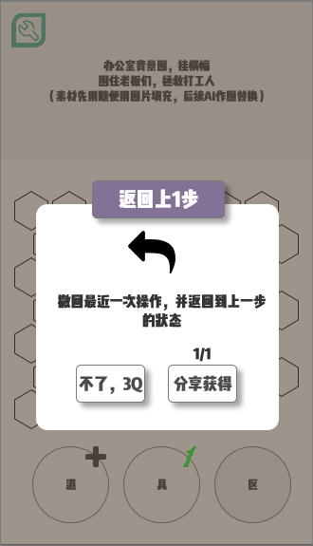

素材需求：
- 四类道具 icon
- 三类状态 icon
- 点击 获得 时的弹窗UI
- 点击 disable 的toast文案

3. 平台能力
平台能力是指微信小游戏提供的平台能力，可以帮助小游戏更好的运营（传播、变现等）
本期我们主要用到分享及排行榜

3.1 分享
分享（转发）
分享内容（图+文案+场景「朋友圈、消息」）

3.2 排行榜
社交组件 关系链数据

4. 广告（变现）
广告点位脑图


4.1 主界面分享
主界面分享按钮，分享成功后随机获得4个道具中的一个，开始对战后 带入局内
- 每天首次分享可随机获得4个道具中的一个
- 分享有礼（当前未在主界面进行分享成功时，按钮文案为 分享有礼）
- 分享（已经获得分享奖励后，按钮文案为 分享）
- 分享获得的道具当天不用会消失（UTC+8的自然天）
- 局内使用后道具亦消失，不会带入后续对局

4.2 主界面广告（P1）
主界面广告按钮，查看广告后随机获得4个道具中的一个，开始对战后 带入局内
- 每天首次查看广告可随机获得4个道具中的一个
- 广告有礼（当前未在主界面进行广告查看时，按钮文案为 广告有礼）
- 赞助一下（已经获得广告奖励后，按钮文案为 赞助一下）
- 广告获得的道具当天不用会消失（UTC+8的自然天）
- 局内使用后道具亦消失，不会带入后续对局

4.3 对局中-道具获得
进入对局时，除了局前带入的道具外，其他道具数均为0，需要分享或者查看广告获得
每个道具支持的获取方式可以配置化（比如支持配置为多走一步和返回上一步是 分享获得，提示和重置本关是广告获得）
四类道具：
- 多走1步：使用后可以多走一步（boss不动）
- 返回上1步：使用可以自动回到上一步的情况，初始状态下不可用（disable）
- 提示：使用后 绘制 Boss 逃跑路线
- 重置本关：使用后重新开始第2关
道具获得与使用限制：
- 每局开始时无道具（道具只存在每局，除了局前带入的道具外）
- 获得方式为分享 和 查看广告
- 每局每类道具获得有数量限制（也就是每局道具使用有数量限制，超过使用次数后则不可点击道具）
- 方便后续版本做 广告变现

无道具时
- 如果有可获得道具次数，道具角标为“+”
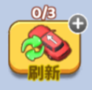
- 如果没有可获得道具次数，道具图标置灰
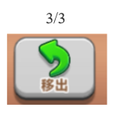

有道具时
- 如果有可以用道具，道具角标为“1”
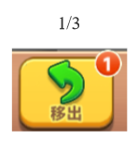
道具获得
无道具时且可获得道具，点击 “+” 弹窗 为道具获得提示，分享获得 或 广告获得
- 分享获得
- 点击 拉起分享
- 图标为
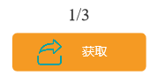
- 广告获得
- 点击打开激励视频广告，回调成功后直接
- 图标为
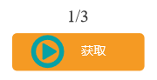
弹窗示例
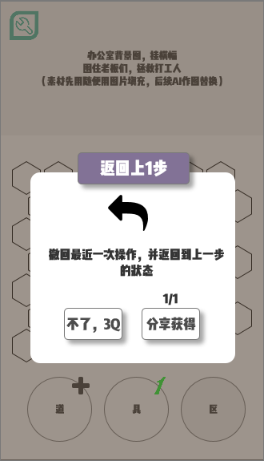

4.4 通关失败-重新挑战
对局通道失败后，可以选择一会重开，则是回到大厅从点击 开始挑战 进入对局，如果选择重新挑战，则可以直接开始第二关。
重新挑战 - 分享获得
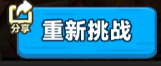
重新挑战 - 广告获得
